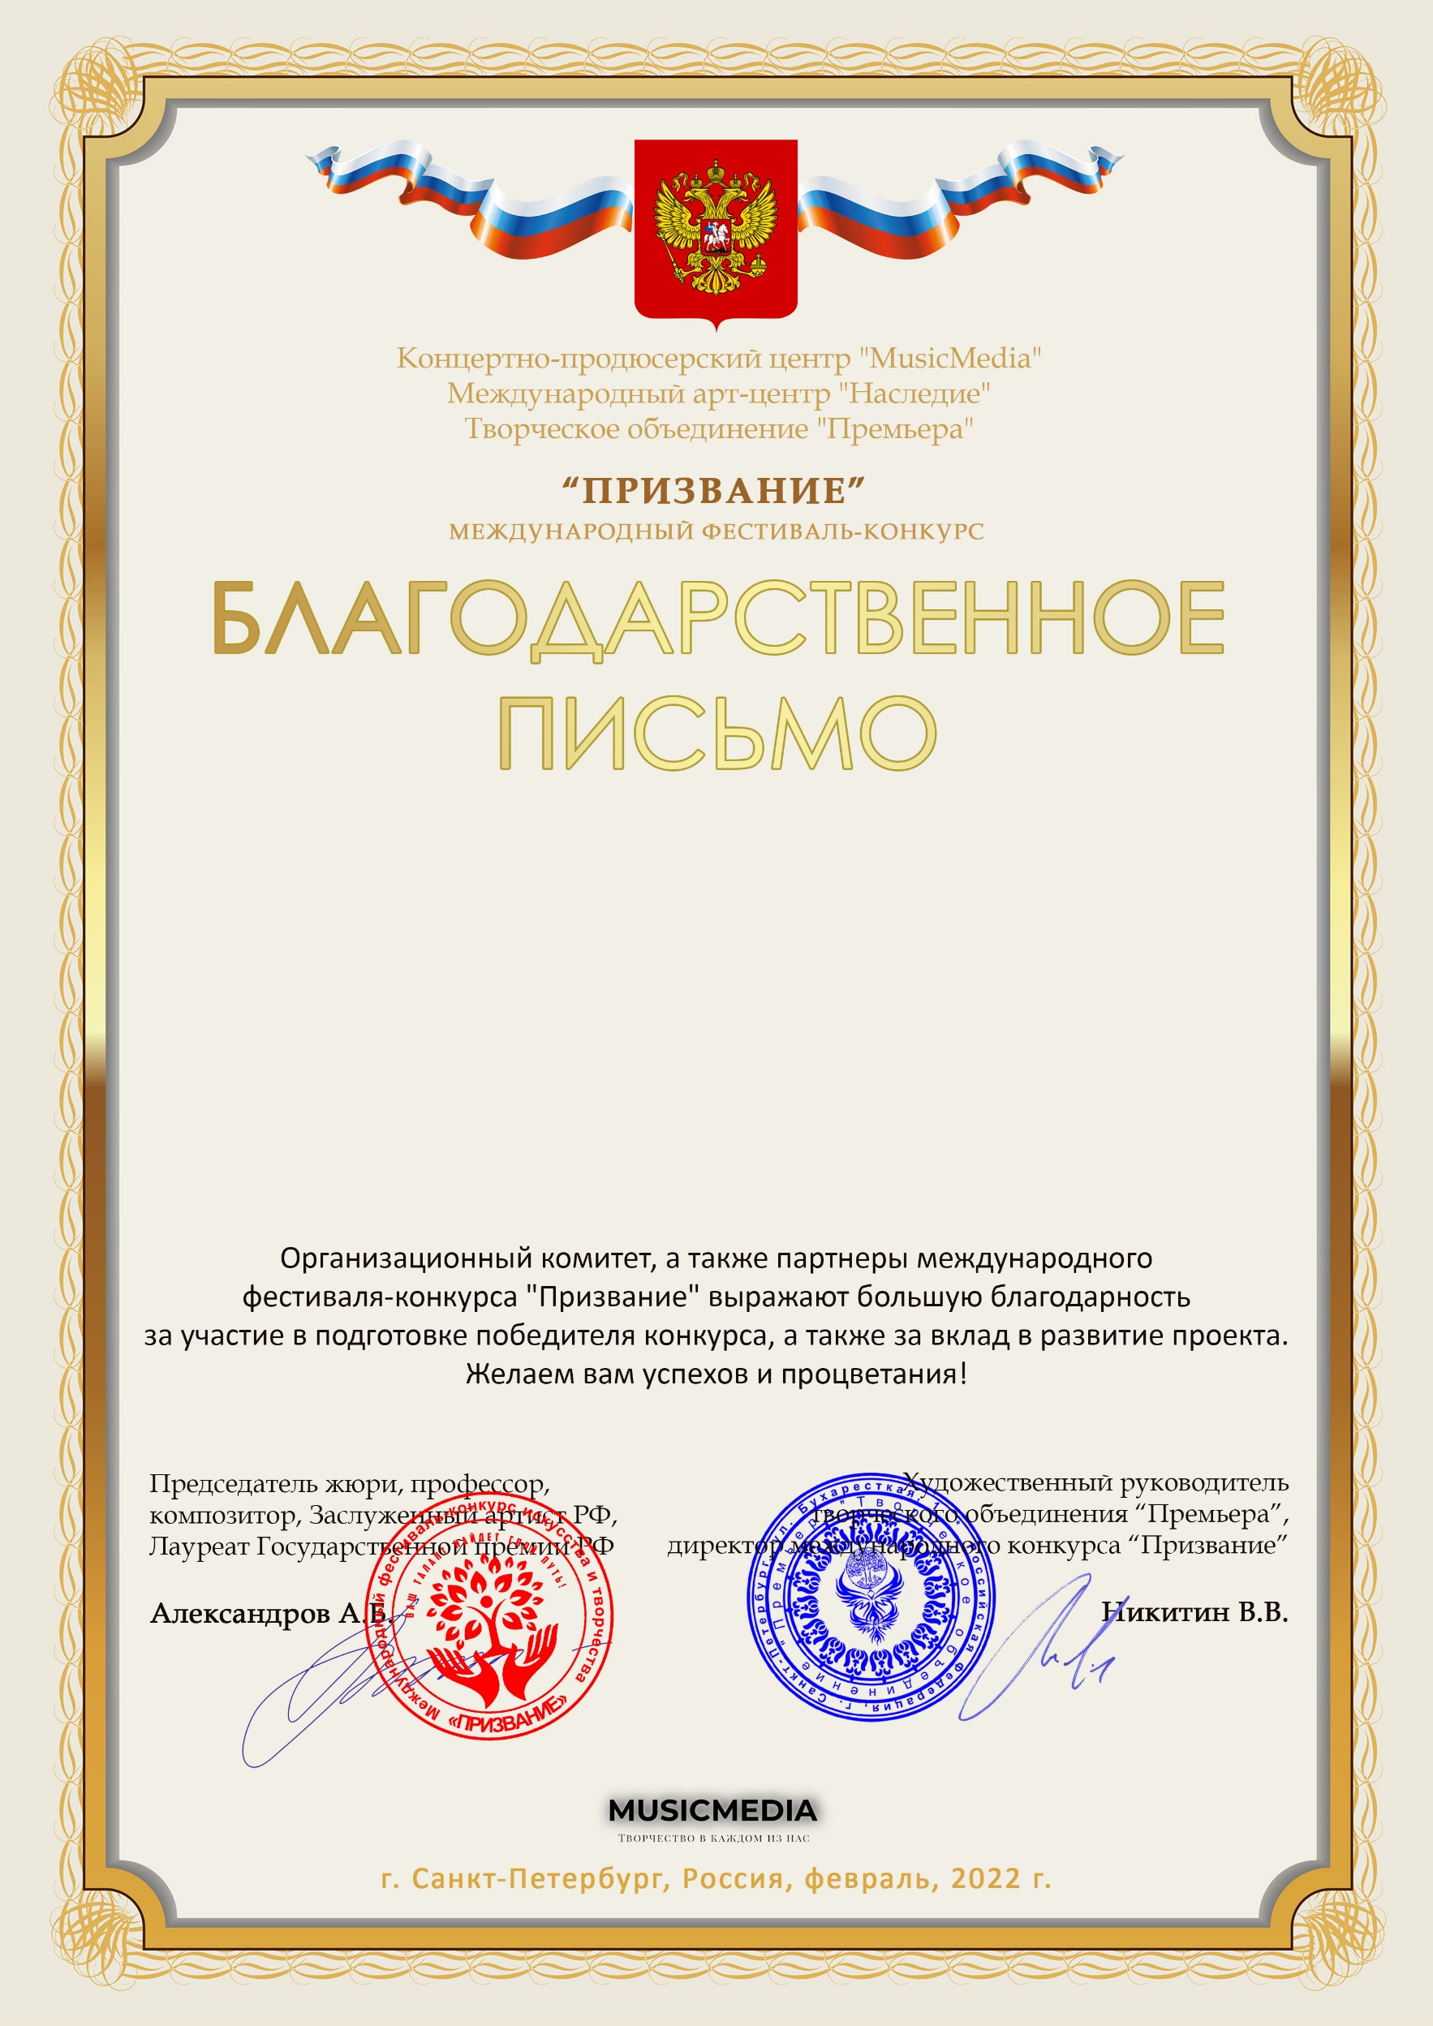

Серия ПР № 14091

Ляшева Елена Васильевна
(МБУДО «Ташлинская ДШИ», Оренбургская обл, Ташлинский р-н, с.Ташла)

